企業価値最大化に向けた経営基盤構築のご提案

1. エグゼクティブ・サマリー
株式会社九州グリーンパワー様（以下、貴社）は売上高が2023年195億円→2024年244億円→2025年245億円と拡大し、環境・エネルギー領域の看板と宮崎県という防災需要の強い立地を併せ持つ。
一方で2025年は営業利益▲11.6億円、当期純損失▲12.4億円へ急変し、短期借入金は3.2億円→14.0億円→33.3億円と急増、営業CFも3期連続マイナスである。これは「受注量拡大に対して、工事採算の統制（粗利・外注・工期）と運転資金統制（出来高請求・検収・回収・在庫）が同期していない」ことを示す。
本提案は、以下3点で企業価値を最大化する。
- 2025年赤字の要因を“仮説”から“特定”へ落とし込み、赤字案件の再発を止める
- 運転資金を日数管理に転換し短期借入依存を解消する
- その上で「防災×GX×保守（ストック）」へ利益構造を転換する
実行は「会議体・責任者・KPI」を固定し、6か月で止血、18か月で再成長の土台を完成させる。

2. 財務諸表による現状診断（安全性・収益性・効率性）

2-1. 収益性：売上は伸びたが、粗利率低下と販管費急増が同時発生
2025年の損益急変は、PL上ほぼ二つの要因に集約される。
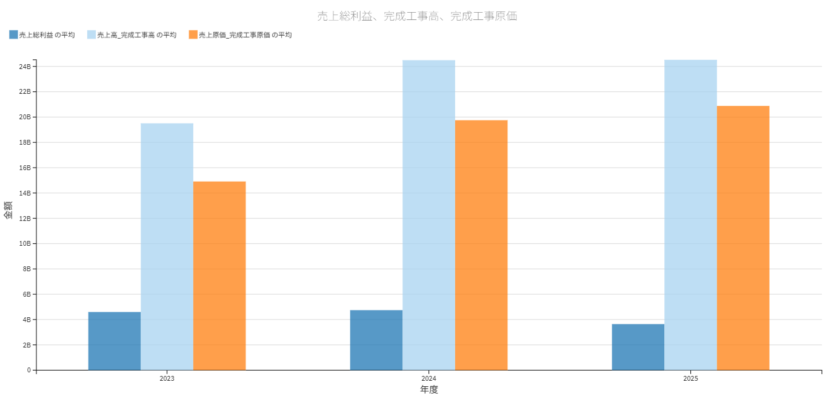
第一に売上総利益が2024年47.4億円→2025年36.4億円へ▲11.0億円減少している点である。完成工事高は横ばいにもかかわらず完成工事原価が増えており、外注費・労務費・資機材・設計変更・工期遅延のいずれか（複合含む）が粗利を押し下げたことを示す。
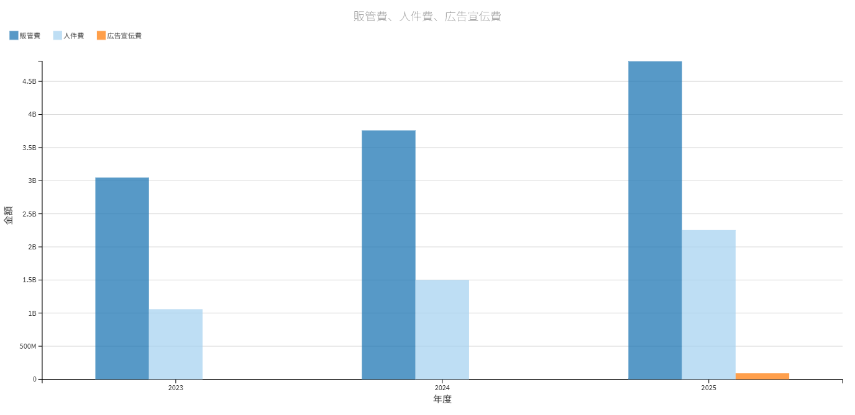
第二に販管費が2024年37.6億円→2025年48.0億円へ＋10.4億円増加している点である。特に人件費は15.0億円→22.5億円へ＋7.5億円、賃借料は2.4億円→4.7億円へ＋2.3億円、広告宣伝費も0→0.94億円と増加している。
現場で起きている問題は「採用・拠点・車両・賃借といった固定費の拡大が先行した一方、稼働率・歩掛・外注単価・設計変更回収・工程短縮が利益に転換できていない」ことである。要するに、規模拡大の“オペレーション設計”が追いついていない。

2-2. 安全性：短期借入依存の急上昇が最大の信用論点
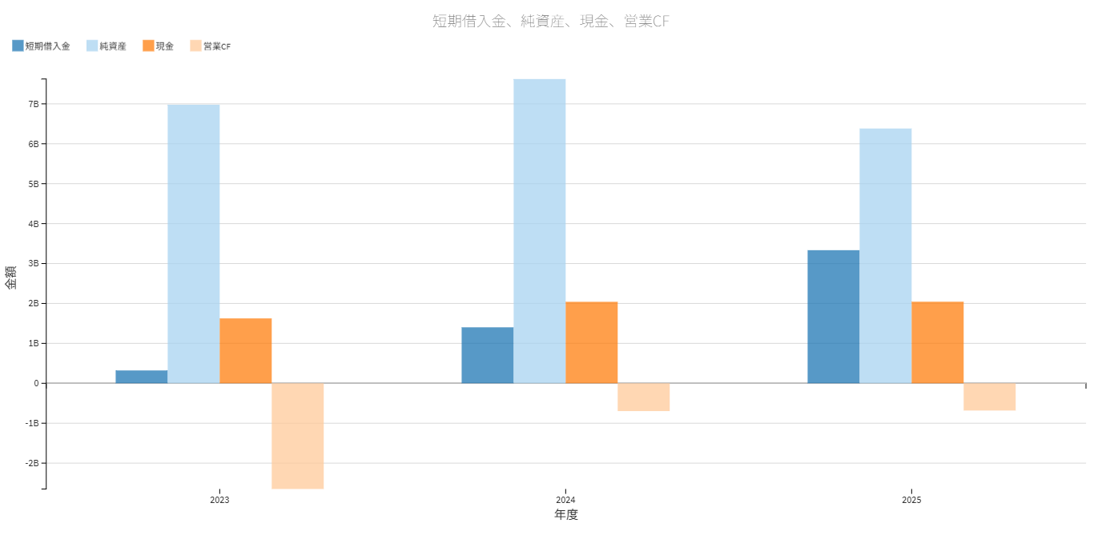
2025年の短期借入金は33.3億円で、2023年3.2億円から約10倍である。純資産は2024年76.2億円→2025年63.8億円へ減少し、損失が自己資本を直接毀損している。手元現金は約20.4億円で一定あるが、営業CFが▲6.8億円とマイナスであり、稼いだキャッシュではなく借入に依存した資金繰り構造である。
銀行から見た最大リスクは「赤字が継続した場合、短期借入のロールに信用が必要になる」点であり、早期に“返済原資（運転資金の回収）”を可視化し、短期から長期へ構造転換する必要がある。

2-3. 効率性：運転資金が利益を上回って資金を吸い込んでいる
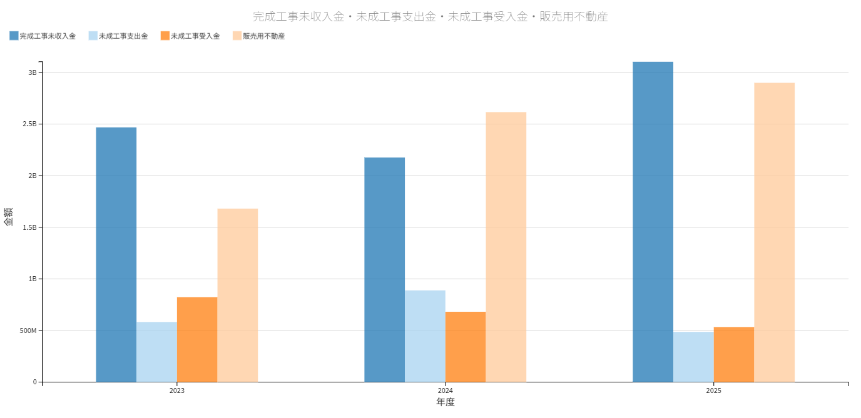
請負業の資金効率は、完成工事未収入金・未成工事支出金・未成工事受入金の組み合わせで決まる。2025年は完成工事未収入金が21.8億円→31.0億円へ増加、未成工事受入金は6.8億円→5.3億円へ減少している。つまり「回収は遅く、前受は減り、先出しが増えた」構造である。
加えて販売用不動産は16.8億円→26.2億円→29.0億円と増加し、資金が不動産在庫に滞留している。現場の実態としては、以下いずれかが必ず発生している。
- 出来高請求頻度が低い
- 検収の滞留がある
- 設計変更協議が遅い
- 不動産の販売計画と資金計画が分離している

3. 経営課題の特定と優先順位（最優先3つ）

課題1：2025年赤字の要因を“案件×費目×工程”で特定し、再発防止の受注条件に落とす
粗利前年差▲11.0億円と販管費前年差＋10.4億円の同時発生は、放置すれば翌期も再現する。赤字トップ案件の「何が原因で、どの条件なら黒字化できたか」を確定し、見積・契約・外注・工程のルールへ埋め込むべきである。

課題2：運転資金を“金額”ではなく“日数（DSO等）”で統制し、短期借入依存を断つ
完成工事未収入金、販売用不動産、前受の減少が資金を吸い込んでいる。KPIを日数で置き、請求・検収・回収のボトルネックを潰すことで、短期借入を計画的に圧縮すべきである。

課題3：2024年問題下での施工能力設計（稼働率・標準工期・外注ルール）を固め、増員を利益に転換する
従業員は155→428→451と急増したが利益は反転している。稼働率・移動時間・待機時間・段取り時間が吸収されている。標準工期と直行直帰、外注の使い分け、歩掛データ化により生産性を利益に変えるべきである。

4. 具体的解決策（Action Plan）

4-1. 施策①：採算正常化（0〜6か月）—「赤字の再発」を制度として止める
実行体制（止血のための会議体）
- 週次：採算・工程 “赤信号会議”（社長/工事部長/経理責任者/調達責任者）
- 月次：工事別損益レビュー（赤字Top10は必ず経営議題）
- 即日：設計変更・追加工事の承認フロー（現場→工事部長→経営）

最初の30日で必ず確定すること（診断の改善点の中核）
- 赤字トップ10案件について以下を“確定”する
  - 粗利前年差：見積粗利→実行予算→実績の差分
  - 原価内訳：外注費、労務費、資機材、運搬・重機、下請単価改定影響
  - 工程：遅延理由（天候・設計変更・段取り不足・協力会社不足）
  - 契約：前払・中間金、出来高請求頻度、検収条件、設計変更条項

制度化（受注ルールの明文化）
- 「以後受けない条件」を条文化（例：設計変更条項なし、前受なし、検収不明確、外注単価未確定）
- 「必ず見積に入れる条件」を標準化（例：資機材高騰スライド、工期延伸時の間接費請求、雨天損料）
- 外注の発注方式を統一（相見積・単価表・出来高検収の三点セット）

4-2. 施策②：運転資金圧縮（0〜6か月）—「短期借入33億円」を減らす返済原資を作る
KPIを日数で置く（診断改善点の反映）
- 完成工事未収入金：DSO（回収日数）を発注者別・案件別に算出し、月次で短縮
- 出来高請求：請求頻度（回/月）、検収リードタイム（日）をKPI化
- 販売用不動産：物件別の処分期限（売却/賃貸/共同）を固定し、毎月の資金回収計画に紐づけ

実行手順
- 0〜2か月：未収上位20案件を「請求漏れ/検収待ち/協議未了/与信問題」に分類し担当者を固定
- 3〜6か月：契約ひな形を改定し、民間は前受・中間金を標準装備、官公庁は出来高請求回数を増やす
- 不動産在庫は「換金最優先」「賃貸化で収益化」「共同で資金回収」の3類型に必ず分類し、社内の意思決定を止めない

銀行対応（資金の構造転換）
- 運転資金KPI（DSO、不動産処分計画）と連動して短期借入の一部を長期化する
- 繁忙期の変動資金は当座貸越・コミットメントラインで受け、短期借入の“ロール依存”を排除する

4-3. 施策③：防災×GX×保守（7〜18か月）— 宮崎・九州でストック比率を引き上げる
宮崎は台風・豪雨の多発地帯であり、法面・河川・公共施設の強靭化と維持管理は継続需要である。ここにGX（省エネ・低炭素）を掛け合わせ、単発工事から保守契約へ接続することで、売上の平準化と粗利率の安定を実現する。
具体的には、官公庁では総合評価方式の加点（ICT活用・環境配慮・施工実績）を取りに行き、民間では「省エネ改修＋年額保守」を商品化する。さらにCO2算定付き見積を標準化し、価格競争ではなく付加価値で受注する設計に切り替える。

5. 導入コストと期待リターン（ROIの元データ：4列表）
施策 | 導入コスト（概算） | 6〜12か月の期待効果（財務） | 主KPI（測定指標）
工事別採算の特定（赤字Top10分析＋標準見積ルール） | 0.2〜0.5億円（体制整備・外部支援含む） | 売上総利益＋3〜6億円（粗利率＋1.2〜2.4pt相当） | 赤字案件比率、案件別粗利差異、設計変更回収率
運転資金の“日数管理”（出来高請求・検収短縮・未収上位20管理） | 0.1〜0.3億円 | 短期借入▲5〜10億円、支払利息抑制、営業CF改善 | DSO、検収LT、出来高請求回数、未収残高上位の回収率
DX（見積・原価・工事台帳の統合を先行） | 0.5〜1.5億円（段階導入） | 販管費▲1〜2億円（間接工数削減）＋粗利管理精度向上 | 間接工数（h/現場）、工事台帳入力率、月次締め日数

6. 財務インパクトシミュレーション（PL/BSの変化イメージ）
2025年の営業損失▲11.6億円は、(A)粗利前年差▲11.0億円と(B)販管費増＋10.4億円が同時に起きていることが主要因である。よって打ち手は「粗利を戻す」「販管費増を止める」「資金を回収する」の3点に集約される。
本提案では、6〜12か月で粗利率を1.2〜2.4pt押し上げ（工事別採算ルール＋外注・設計変更統制）、販管費を1〜2億円削減（間接工数の圧縮と配賦の適正化）、運転資金を5〜10億円圧縮（DSO短縮＋不動産回転）する設計である。
これにより、営業利益は黒字復帰し、短期借入依存は計画的に低下する。加えて、銀行に対しては「返済原資＝回収・在庫圧縮」が明確になるため、金利条件・枠設定で優位性が出る。
主要指標 | 2025年実績 | 12か月後目標 | 変化のドライバー
営業利益 | ▲11.6億円 | ＋2.0〜＋5.0億円 | 粗利率改善＋販管費抑制
短期借入金 | 33.3億円 | 23〜28億円 | DSO短縮＋不動産回転＋長期化
完成工事未収入金 | 31.0億円 | 25〜28億円 | 出来高請求頻度増＋検収短縮
営業CF | ▲6.8億円 | ±0〜＋5億円 | 運転資金圧縮＋利益回復

7. 結び
貴社の課題は「売上を伸ばす力」が不足していることではない。成長局面で必ず発生する、採算統制と資金統制の同期ズレが2025年に顕在化しただけである。ゆえに実行すべきアクションは明確であり、①赤字要因を特定して受注条件に落とす、②運転資金を日数で締めて短期借入依存を解消する、③宮崎・九州の防災需要にGXと保守を掛け合わせストック化する、の順で企業価値を最大化する。
当社は、単なる制度設計ではなく、週次会議体での意思決定とKPI運用まで伴走し、6か月で安定化、18か月で再成長の土台を完成させるパートナーとなる。

